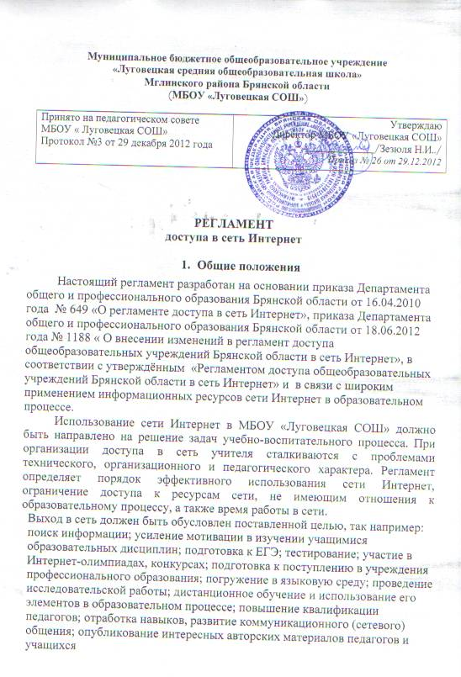

обмен опытом; создание веб-страниц; создание мультимедиа презентаций; электронная отчетность; другое.
К работе в сети Интернет допускаются участники образовательного процесса, прошедшие предварительную регистрацию у лица, ответственного за доступ к сети по образовательному учреждению.
Настоящий Регламент регулирует условия и порядок использования сети Интернет в МБОУ «Луговецкая СОШ ».

2. Организация использования сети Интернет
в МБОУ «Луговецкая СОШ»
2.1. Вопросы использования возможностей сети Интернет в учебно-образовательном процессе рассматриваются на педагогическом совете МБОУ «Луговецкая СОШ».
2.2. Регламентация доступа к информации сети Интернет определяется педагогическим советом на основании предложений педагогов о закрытии определенных сайтов. По решению педагогического совета может быть организован специальный совет ОУ по использованию сети Интернет.
2.3. Педагогический или специальный совет утверждает Правила использования сети Интернет на учебный год. Правила вводятся в действие приказом руководителя МБОУ «Луговецкая СОШ».
Правила использования сети Интернет разрабатываются педагогическим или специальным советом МБОУ «Луговецкая СОШ» на основе настоящего регламента самостоятельно либо с привлечением внешних экспертов, в качестве которых могут выступать: преподаватели других образовательных учреждений, имеющие опыт использования Интернета в образовательном процессе; специалисты в области информационных технологий; представители органов управления образованием; родители обучающихся.
При разработке правил использования сети Интернет педагогический совет руководствуется:
- законодательством Российской Федерации;
- опытом целесообразной и эффективной организации учебного процесса с использованием информационных технологий и возможностей Интернета;
- интересами обучающихся;
- целями образовательного процесса;
- рекомендациями профильных органов и организаций в сфере классификации ресурсов Сети.
2.4. Педагогический совет/специальный совет МБОУ «Луговецкая СОШ»:
- принимает решение о блокировании доступа к определенным ресурсам и (или) категориям ресурсов сети Интернет;
- определяет характер и объем информации, публикуемой на Интернет-ресурсах ОУ;
- дает руководителю ОУ рекомендации о назначении и освобождении от исполнения своих функций лиц, ответственных за обеспечение доступа к ресурсам сети Интернет и контроль безопасности работы в Сети.
2.5. Руководитель МБОУ «Луговецкая СОШ» отвечает за обеспечение эффективного и безопасного доступа к сети Интернет в ОУ, а также за выполнение установленных правил.
2.6. Для обеспечения доступа участников образовательного процесса к сети Интернет, в соответствии с установленным в МБОУ «Луговецкая СОШ» правилами, руководитель МБОУ «Луговецкая СОШ» назначает своим приказом ответственного за организацию работы с сетью Интернет и контроль безопасности работы в сети, а также вносит изменения в должностные инструкции работников, использующих ресурсы сети в образовательном процессе, в соответствии с рекомендациями (Приложение 1).
2.7. Во время уроков и других занятий в рамках образовательного процесса, а также во время свободного доступа обучающихся к сети Интернет вне учебных занятий контроль использования обучающимися информационной сети осуществляет преподаватель, ведущий занятие, или работники МБОУ «Луговецкая СОШ», определенные приказом его руководителя.
Преподаватель или работник МБОУ «Луговецкая СОШ»:
- организует работу в сети;
- наблюдает за использованием компьютеров и сети Интернет обучающимися;
- принимает меры по пресечению обращений к ресурсам, не имеющим отношения к образовательному процессу;
- ведет записи в регистрационном журнале доступа к сети Интернет;
- сообщает классному руководителю о преднамеренных попытках обучающегося осуществить обращение к ресурсам, не имеющим отношения к образовательному процессу;
- в целях экономии трафика создает и ведет накопительную базу образовательных Интернет-ресурсов.
2.8. При использовании сети Интернет участникам образовательного процесса предоставляется доступ только к тем ресурсам, содержание которых не противоречит законодательству Российской Федерации и которые имеют прямое отношения к образовательному процессу. Ограничение доступа к ресурсам сети, несовместимым с задачами обучения и воспитания, осуществляется с помощью установки на компьютерах (сервере) специальных программ, запрещающих доступ к определенным сайтам, или использованием технических и программных средств контентной фильтрации, установленных в МБОУ «Луговецкая СОШ» или предоставленных оператором услуг связи.
2.9. В связи с невозможностью техническими и программным средствами добиться полной фильтрации ресурсов сети Интернет вследствие их частого обновления, необходимо присутствие педагога или другого ответственного лица при работе обучающихся в сети. ОУ несет ответственность за доступ к подобной информации.
2.10. Отнесение определенных ресурсов и (или) категорий ресурсов в соответствующие группы, доступ к которым регулируется техническими средствами и программным обеспечением контентной фильтрации, в соответствии с принятыми в МБОУ «Луговецкая СОШ» правилами обеспечивается работником МБОУ «Луговецкая СОШ», назначенным его руководителем.
В случае обнаружения ресурса, несовместимого с задачами обучения и воспитания несовершеннолетних, и/или нарушающего законодательство Российской Федерации (эротика, порнография, пропаганда насилия, терроризма, политического или религиозного экстремизма, национальной, расовой и розни, иные ресурсы схожей направленности), ответственный за организацию работы с сетью Интернет и контроль безопасности работы в сети должен незамедлительно, без согласования с педагогическим или специальным советом закрыть доступ к данному источнику.
2.11. Принципы размещения информации на Интернет-ресурсах ОУ призваны обеспечивать:
- соблюдение действующего законодательства Российской Федерации, интересов и прав граждан;
- защиту персональных данных обучающихся, преподавателей и сотрудников;
- достоверность и корректность информации.
2.11. Персональные данные обучающихся (включая фамилию и имя, класс/год обучения, возраст, фотографию, данные о месте жительства, телефонах и пр., иные сведения личного характера) могут размещаться на Интернет-ресурсах, создаваемых МБОУ «Луговецкая СОШ», только с письменного согласия родителей или иных законных представителей обучающихся. Персональные данные преподавателей и сотрудников МБОУ «Луговецкая СОШ» размещаются на его Интернет-ресурсах только с письменного согласия лица, чьи персональные данные размещаются.
2.12. В информационных сообщениях о мероприятиях, размещенных на сайте МБОУ «Луговецкая СОШ» без уведомления и получения согласия упомянутых лиц или их законных представителей, могут быть указаны лишь фамилия и имя обучающегося либо фамилия, имя и отчество преподавателя, сотрудника или родителя.

2.13. При получении согласия на размещение персональных данных представитель МБОУ «Луговецкая СОШ» обязан разъяснить возможные риски и последствия их опубликования. МБОУ «Луговецкая СОШ» не несет ответственности за такие последствия, если предварительно было получено письменное согласие лица (его законного представителя) на опубликование персональных данных.

3. Использование сети Интернет в МБОУ «Луговецкая СОШ»
3.1. Использование сети Интернет в МБОУ «Луговецкая СОШ» осуществляется, как правило, в целях образовательного процесса.
3.2. По разрешению лица, ответственного за организацию в МБОУ «Луговецкая СОШ» работы сети Интернет и ограничение доступа, преподаватели, сотрудники и обучающиеся вправе размещать собственную информацию в сети Интернет на Интернет-ресурсах ОУ и иметь учетную запись электронной почты.
3.3. Работникам школы и обучающимся запрещается:
- обращаться к ресурсам, содержание и тематика которых не допустимы для несовершеннолетних и/или нарушают законодательство Российской Федерации;
- осуществлять любые сделки через Интернет;
- использовать сеть Интернет в коммерческих целях;
- осуществлять загрузки файлов на компьютер ОУ без специального разрешения;
- распространять оскорбительную, не соответствующую действительности, порочащую других лиц информацию, угрозы.
3.4. При случайном обнаружении ресурса, содержание которого не имеет отношения к образовательному процессу, обучающийся обязан незамедлительно сообщить об этом преподавателю, проводящему занятие. Преподаватель должен зафиксировать доменный адрес ресурса и сообщить об этом лицу, ответственному за работу в сети Интернет.
Ответственный обязан:
- принять информацию от преподавателя и, в случае наличия технической возможности, внести указанный ресурс в число запрещенных, или направить информацию о некатегоризированном ресурсе оператору технических средств и программного и технического ограничения доступа к информации.

